Youness EL RHERABI
Bachelier en Informatique de Gestion
Développement d’application



IPAMC - La Louvière
Cours de Projet de Développement Web
Enseignant : M.Romano C.
Année Académique 2025-2026

2. Analyse Succincte (Use Case only)
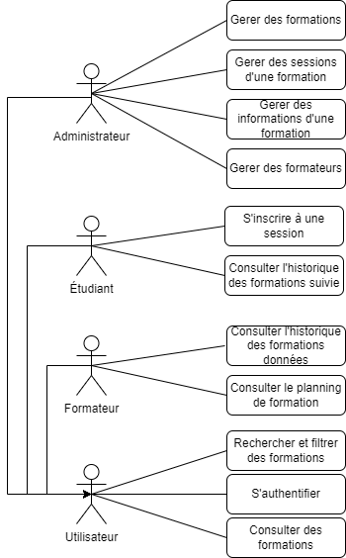

3.Planning

Mon planning ici se base principalement sur les uses cases précédemment montré, à cela s’ajoute des jours dédiés à l’apprentissage autodidacte ou en formation de certains modules exigé par le client.

Semaine Type :


Cette semaine type représente une semaine sans imprévu (maladie / déplacement / obligation etc.) et est donc non exhaustive.

Planning par jour/semaines.
Temps imparti : 23 semaines (sans compter la semaine du 5 janvier)

Tâches à réaliser – Estimation maximum du temps nécessaire – Temps restant

• Construction de la structure HTML
→ 1 semaine – 22 semaines

• Développement de la base de données
→ 2 semaines – 20 semaines

• Peuplement de la base de données
→2 Jours – 19 semaines et 5 jours

• Développement de l’authentification et l’inscription d’un étudiant à une formation
→ 1 semaine – 18 semaines

• Développement des historiques de formations Formateur/Etudiant
→ 3 semaines – 15 semaines et 5 jours

• Développement de la recherche de formation par nom et filtre
→ 2 semaines – 13 semaines et 5 jours

• Se former a bootstrap
→ 2 jours – 13 semaines et 3 jours

• Développement d’une interface de planning des formations d’un formateur
→ 2 semaine et 3 jours – 11 semaines

• Développement d’une page d’accueil ergonomique proposant des formations aléatoire
→ 1 semaine – 10 semaines

• Développement de l’ensemble du CSS du site avec Bootstrap
→ 2 semaines – 9 semaines

• Tester et Débugger les modules mis en place
→ 2 semaines – 7 semaines

• Développer la gestion d’une formation et ses données
→ 1 semaine – 6 semaines

• Développer la gestion des formateurs
→ 1 semaines – 5 semaines

• Développer la gestion des sessions d’une formation
→ 1 semaines – 4 semaines

• Tests des modules mis en place et debuggage
→ 3 semaines – 1 semaines

• Finalisation du dossier du projet d’un site de Gestion de Formation
→ 1 semaine – 0 semaines

